**توازن جسم خاضع لقوتي**

**Equilibre d’un corps soumis à deux forces**

**وضعية جزئية : توجد عدة امثلة**

1. 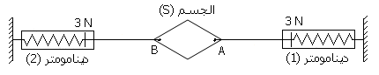**الدراسة التجريبية للتوازن**

**تـجـربـة:**

**الجسم (S) في توازن.**

**المجموعة المدروسة:**

**يسمى الجسم الذي تتم دراسته ال****جملة المدروسة و باقي الوسط يسمى الوسط الخارجي؛**

**بالنسبة للتجربة السابقة الجملة المدروسة هي: الجسم (S).**

**جـرد الـقـوى:**

**هو تحديد القوى المطبقة على الجملة المدروسة؛**

* **القوة التي يطبقها الدينامومتر (1) نرمز لها بــ $\vec{F_{1}}$؛**
* **القوة التي يطبقها الدينامومتر (2) نرمز لها بــ $\vec{F_{2}}$؛**
* **ثقل الجسم (S) وشدته ضعيفة جدا. مهملة**

**يمكن اعتبار الجسم (S) خاضع للقوتين $\vec{F_{1}}$ و $\vec{F_{2}}$ فقط لأن شدة الثقل P ضعيفة جدا.مهملة**

**مميزات القوتين $\vec{F_{1}}$ و $\vec{F_{2}}$:**

|  |  |  |  |  |
| --- | --- | --- | --- | --- |
|  | **نقطة التأثير** | **الحامل** | **الاتجاه** | **الشدة** |
| **القوة $\vec{F_{1}}$** | **النقطة A** | **المستقيم (AB)** | **من A نحو اليمين** | **F1= 3N** |
| **القوة $\vec{F_{2}}$** | **النقطة B** | **المستقيم (AB)** | **من B نحو اليسار** | **F2= 3N** |

**القوتين $\vec{F_{1}}$ و $\vec{F_{2}}$ لهما نفس الحامل و نفس الشدة و اتجاهين متعاكسان.**

**تمثيل القوتين $\vec{F_{1}}$ و $\vec{F_{2}}$:**

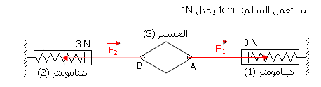

1. **شرط توازن جسم خاضع لقوتين**

**عندما يكون جسم صلب في توازن خاضع لقوتين فقط فإن هاتين القوتين لهما:**

* **نـفــس الحامل؛**
* **اتجاهين متعاكسان؛**
* **نـفـــس الـشــــدة؛**

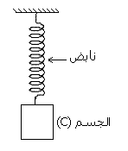**نـعـبـر عن شرط التوازن بالكتابة:= - $\vec{F_{2}}$ $\vec{F_{1}}$ أي المجموع الشعاعي للقوتين معدوم**

**تمرين تطبيقي:**

**نعتبر الشكل: كتلة الجسم (C) هي: m=400g**

**الجملة المدروسة هي الجسم (C)**

**1) أجرد القوى المطبقة على الجسم (C).**

**2) حدد مميزات القوى المطبقة على الجسم (ِC)**

**3) مثل هذه القوى باستعمال سلم مناسب.**

**نعطي: g=10N/kg**